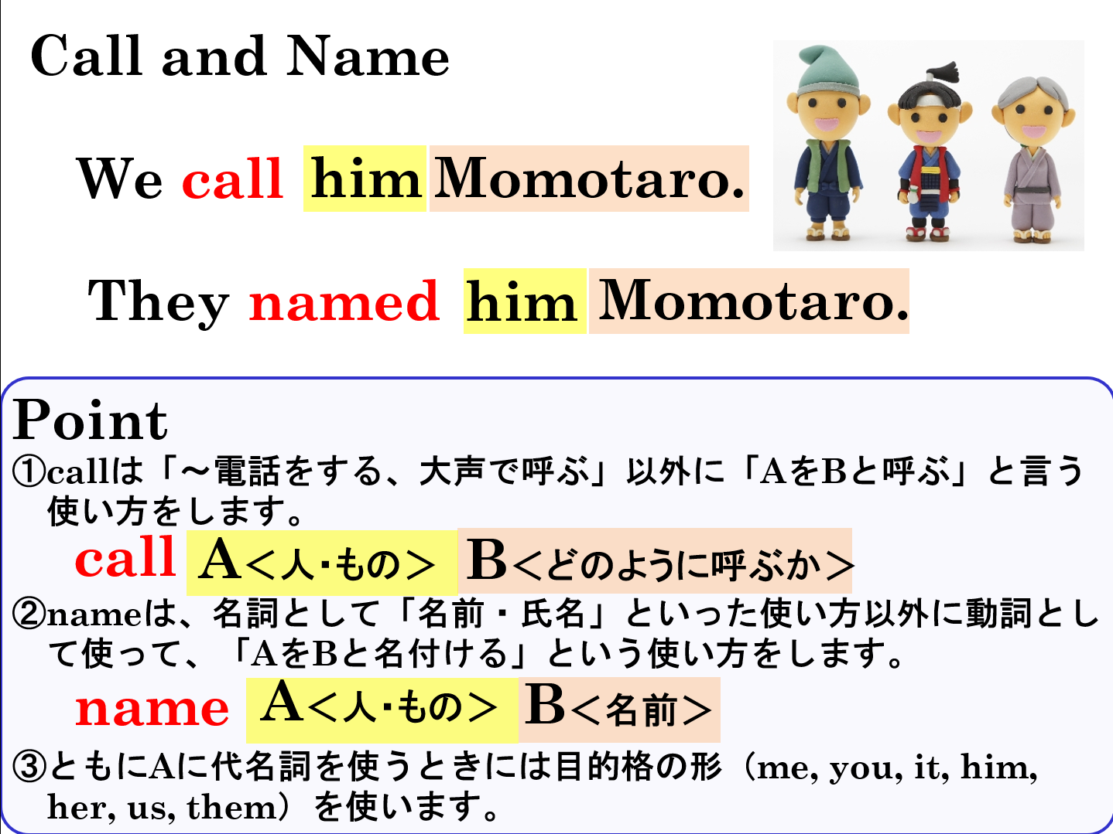

1.日本語の意味を表すように（ ）内に適切な英語を書き入れましょう。
(1) 私たちは彼女をかぐや姫と呼びます。
We call ( her ) Kaguyahime.
(2) 私たちは彼を金太郎と呼びます。
We ( call )( her ) Kintaro.
(3) 彼女は私をマイクと呼びます。
She ( calls ) ( me ) Mike.
(4) 彼は彼の猫をミケと名付けました。
He ( named ) his cat Mike.

2.日本語の意味を表すように（ ）内の英語を並べ替えよう。
(1)私をケンと呼んでください。( me / please / call / Ken / . )
(2)私たちは彼女をメグ（Meg）と呼びます。( her / call / Meg / we / . )
(3)彼女はこの犬をジロウと名付けました。( she / Jiro / named / this dog / . )
(4)この食べ物は何と呼ぶのですか。( you / do / call / this food / what / ? )
(5)あなたは母親になんと呼ばれているのですか。( you / does / your mother / what / call / ? )
3日本語の意味を表すように英語で表現しよう。
(1)私はそれをおやき( oyaki )と呼びます。

1.日本語の意味を表すように（ ）内に適切な英語を書き入れましょう。
(1) 私たちは彼女をかぐや姫と呼びます。
We call ( her ) Kaguyahime.
(2) 私たちは彼を金太郎と呼びます。
We ( call )( him ) Kintaro.
(3) 彼女は私をマイクと呼びます。
She ( calls ) ( me ) Mike.
(4) 彼は彼の猫をミケと名付けました。
He ( named ) his cat Mike.

2.日本語の意味を表すように（ ）内の英語を並べ替えよう。
(1)私をケンと呼んでください。( me / please / call / Ken / . )
Please call me Ken.
(2)私たちは彼女をメグ（Meg）と呼びます。( her / call / Meg / we / . )
We call her Meg.
(3)彼女はこの犬をジロウと名付けました。( she / Jiro / named / this dog / . )
She named this dog Jiro.
(4)この食べ物は何と呼ぶのですか。( you / do / call / this food / what / ? )
What do you call this food?
(5)あなたは母親になんと呼ばれているのですか。( you / does / your mother / what / call / ? )
What does your mother call you?
3日本語の意味を表すように英語で表現しよう。
(1)私はそれをおやき( oyaki )と呼びます。
I call it oyaki.

